**ОПЫТ ВОССОЗДАНИЯ ИСТОРИЧЕСКИХ ИНТЕРЬЕРОВ НА ОБЪЕКТЕ ВСЕМИРНОГО НАСЛЕДИЯ «АНСАМБЛЬ НОВОДЕВИЧЬЕГО МОНАСТЫРЯ» В ХОДЕ ПРОВЕДЕНИЯ РАБОТ ПО СОХРАНЕНИЮ ЕГО ИСТОРИЧЕСКОГО ОБЛИКА**

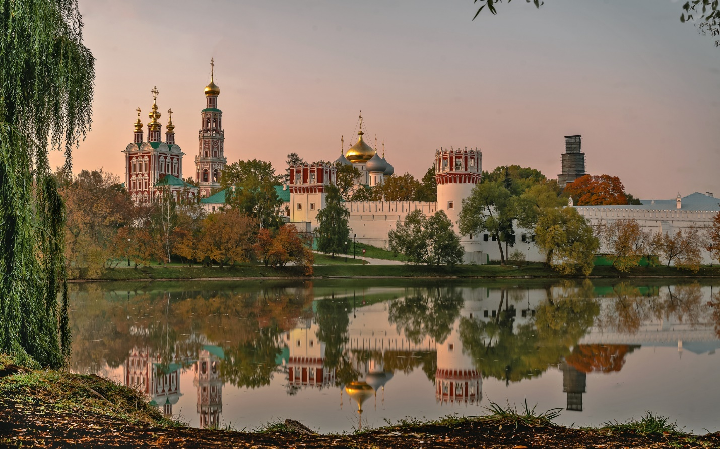

**АНСАМБЛЬ НОВОДЕВИЧЬЕГО МОНАСТЫРЯ**

Московский Новодевичий ставропигиальный женский монастырь ныне празднует своё 500-летие. Основанная в 1524-1525 годах Великим князем Московским Василием IIIобитель,стала егоблагодарственным приношениемСамому Господу Вседержителю за победу над литовцами и присоединение древнего Смоленска и его земель к Великому княжеству Московскому (1514).

В январе 2010 года Распоряжением Правительства Российской Федерации ансамбль Новодевичьего монастыря был передан в бессрочное и безвозмездное пользование Русской Православной Церкви.

В 2014 году в соответствии с Поручением Президента России В. В. Путина на уникальном памятнике истории и культуры, включенном в список всемирного наследия, начали проводиться реставрационные работы.

В 2017 году Президент России подписал Указ о подготовке к проведению празднования 500-летнего юбилея монастыря. С этого момента ремонтно-реставрационные работы приобрели масштаб, которого в истории древней Новодевичьей обители не было за всю историю ее существования.

Поручением Президента России единственным исполнителем всех работ было определено Межобластное научно-реставрационное художественное управление (МНРХУ). Авторский надзор осуществлялся ведущими архитекторами Центральных научно-реставрационных проектных мастерских (ЦНРПМ).

Проведение реставрационных работ одновременно на всех объектах выдающегося архитектурного ансамбля потребовало от МНРХУ высокого уровня организации и руководства процессами. На всех стадиях комплексной реставрации Новодевичьего монастыря, начиная с проектирования, решающую роль играли рекомендации Федерального научно-методического совета при Министерстве культуры РФ.

Одной из важнейших задач, помимо реставрации, стало воссоздание исторических иконостасов в интерьерах всех монастырских храмов, поскольку из 11 ранее существовавших иконостасов до настоящего времени дошли лишь три: в Смоленском соборе, Преображенской церкви над Северными воротами и иконостас Свято-Духовской церкви, расположенной над четвериком Успенской церкви.

Это обстоятельство поставило перед МНРХУ амбициозную цель - в рамках реставрации ансамбля Новодевичьего монастыря провести историческое воссоздание 7-ми иконостасов, утраченных или находящихся в фондах Государственного исторического музея (ГИМ).

Несомненно, в любом храме, независимо от времени его строительства, при его восстановлении и реставрации должно быть проведено реставрационное воссоздание утраченного интерьера и иконостаса, соответствующее времени и архитектуре строительства самого храма. В архивах, музеях и в частных коллекциях достаточно материалов для восстановления облика интерьера того или иного храма. В архивах имеются страховые описи и другие документы, фиксирующие вид и состояние интерьеров, иконостасов и киотов с подробным описанием состава икон в них на определенный период времени. Состав икон также должен соответствовать существовавшему историческому иконостасу.

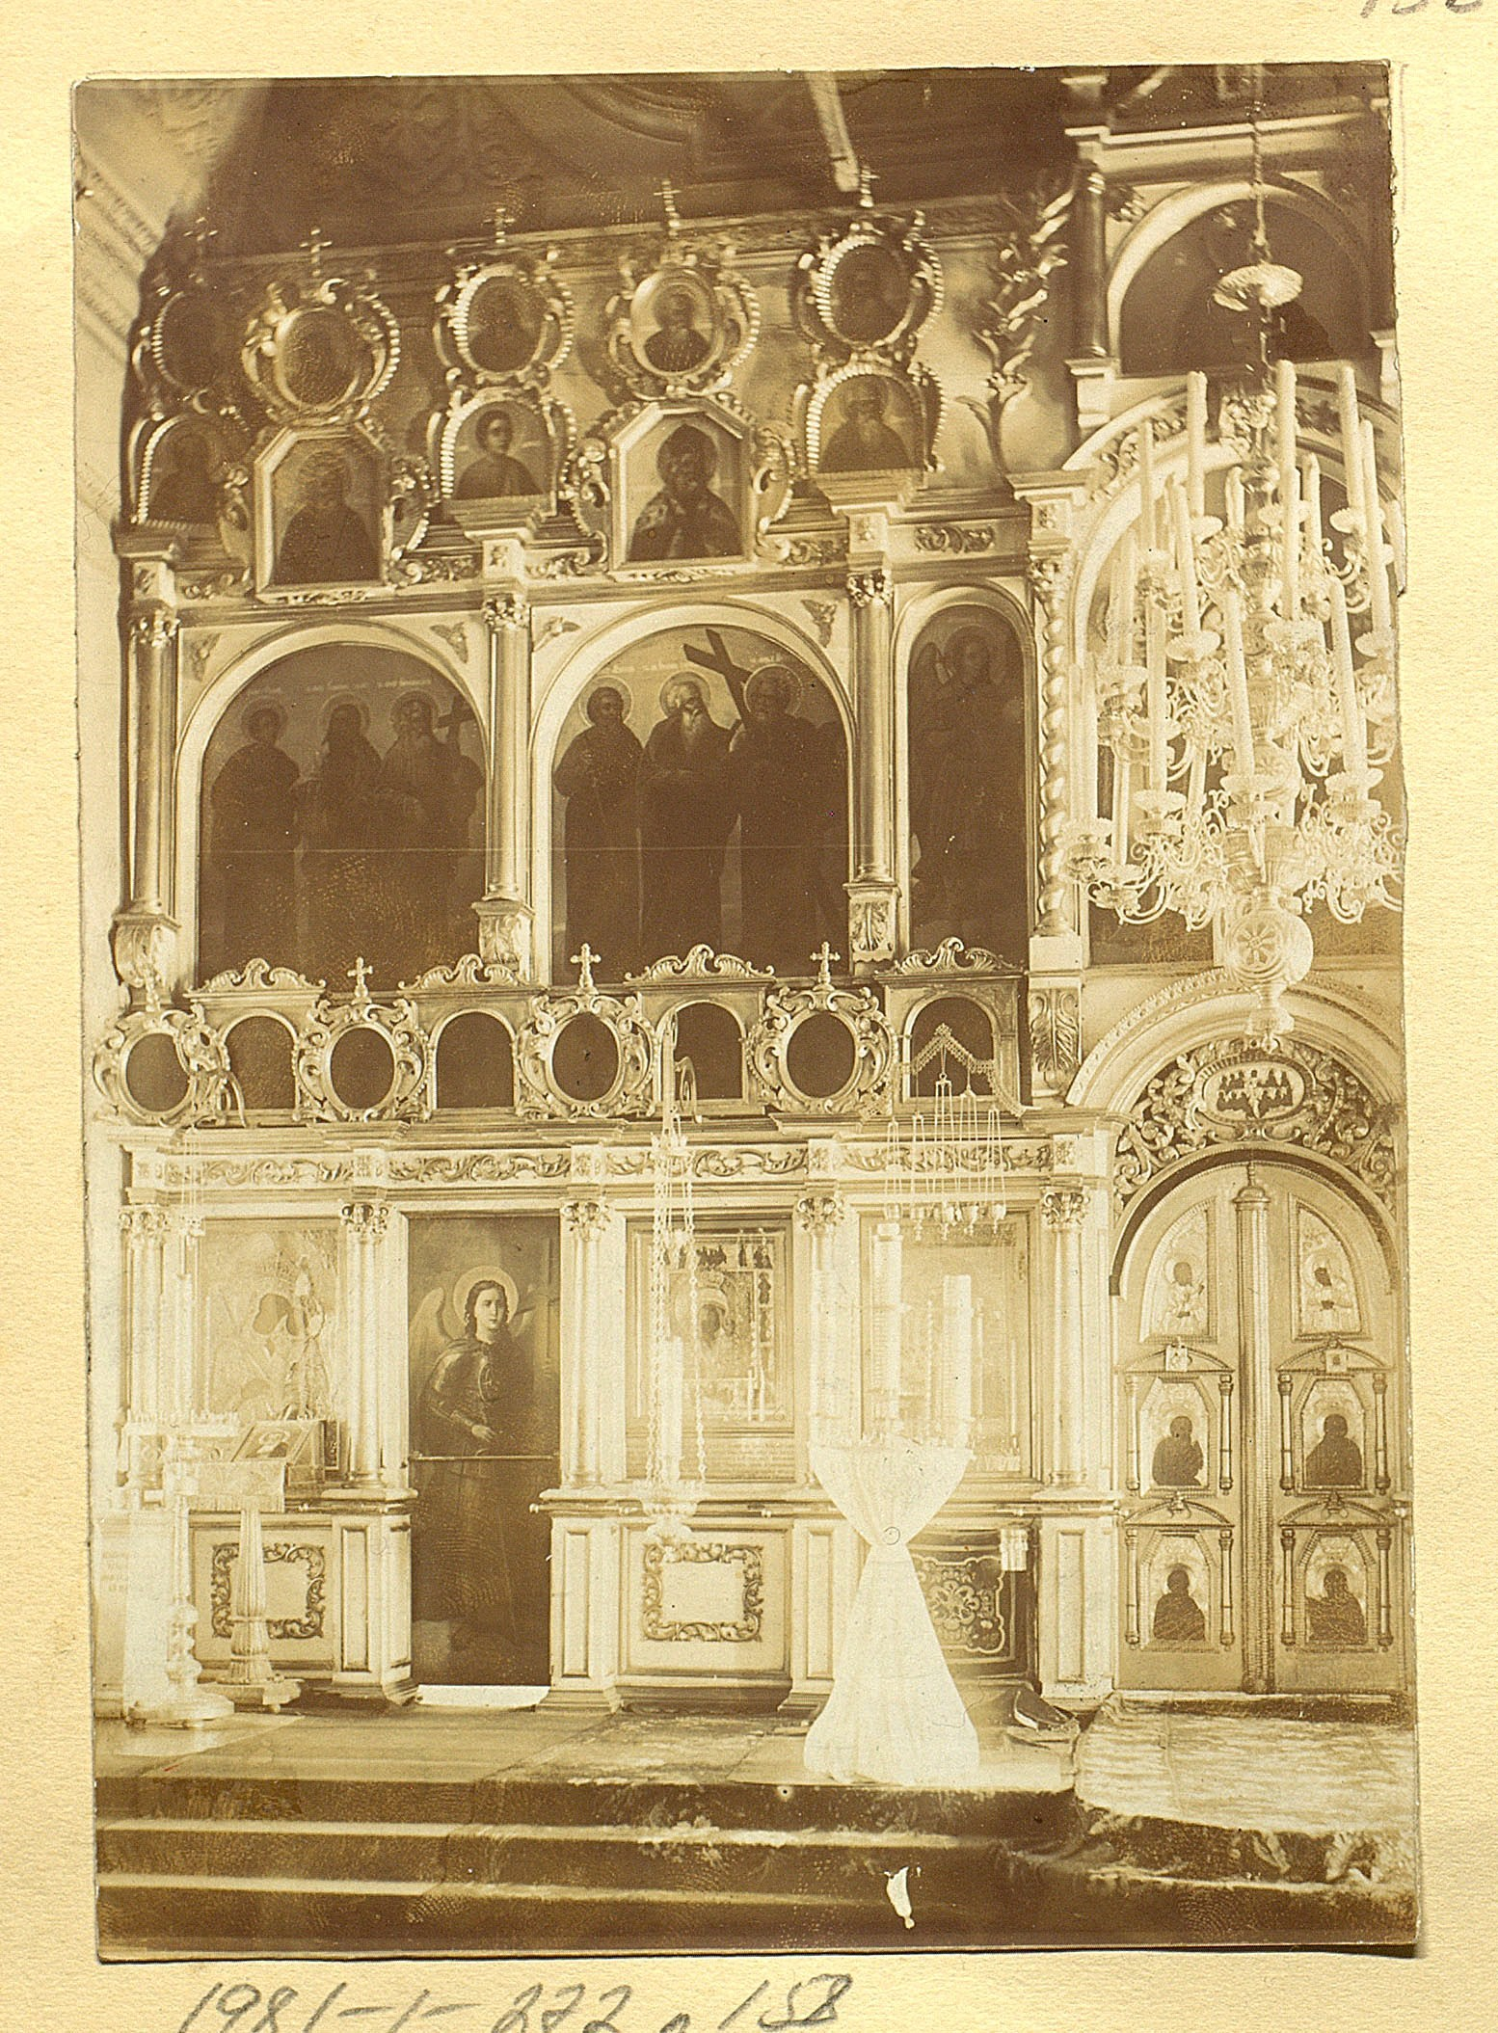

**ИСТОРИЧЕСКИЙ ИКОНОСТАС УСПЕНСКОЙ ЦЕРКВИ**

Центром ежедневной богослужебной жизни Новодевичьего монастыря является тёплая ***Успенская церковь с трапезной***. Она построена в 1685—1687 годах по распоряжению царевны Софьи Алексеевны и освящена 6 сентября 1685 года.

В Успенской церкви был установлен резной иконостас, выполненный под руководством Карпа Золотарева в 1685 году. Иконостас просуществовал с небольшими ремонтными изменениями до 1945 года, когда по неизвестной причине был разобран. При этом часть икон и царские врата были переданы в Государственный исторический музей, а судьба остальных икон и тела самого иконостаса до настоящего времени так и не известны

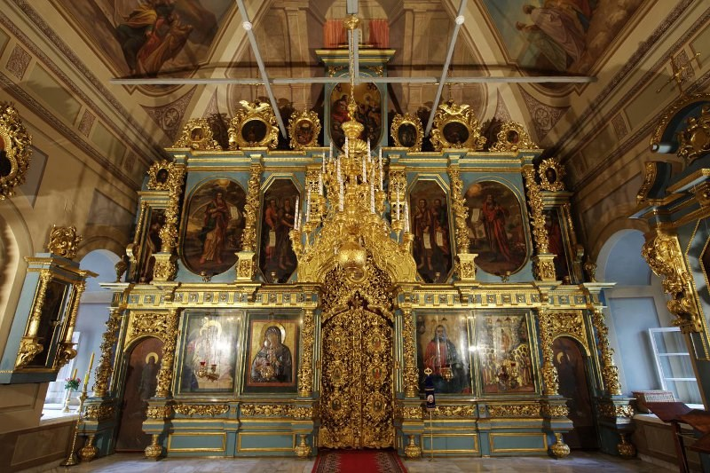

**ИКОНОСТАС ЦЕРКВИ УСПЕНИЯ НА ПОКРОВКЕ**

Значительно позже на месте подлинного иконостаса был установлен иконостас из разобранной в 1930-х годах московской церкви Троицы в Хохлах, который просуществовал в Успенской церкви до 1989 года, когда был заменен иконостасом, скомпонованным из деталей иконостаса знаменитой церкви Успения на Покровке, разобранной в 1936 году. До перенесения в Успенскую церковь, этот иконостас находился в надвратной Преображенской церкви Новодевичьего монастыря, установленный у западной стены основного объема, как музейный экспонат. Уникальность иконостаса церкви Успения на Покровке неоднократно подчеркивалась специалистами XIX века, описывавшими церковь.

Первоначально иконостас церкви Успения на Покровке имел пять ярусов, в двух из которых иконы располагались в два ряда, представляя таким образом семь ярусов. Вновь собранный иконостас в Успенской церкви монастыря состоял из трех ярусов и при этом не имел Деисусного ряда, на место которого были установлены иконы в основном из Пророческого и Праотеческого рядов. Часть неиспользованных при устройстве нового иконостаса подлинных деталей была использована для изготовления киотов, установленных в алтаре храма, в четверике, в большой и малой трапезных. Часть деталей и икон передана в ГИМ.

Таким образом, в советское время в Успенской церкви Новодевичьего монастыря был установлен иконостас, не имеющий отношения к самой Успенской церкви монастыря, и лишь частично повторяющий отдельные элементы иконостаса церкви Успения на Покровке, скомпонованные из его деталей.

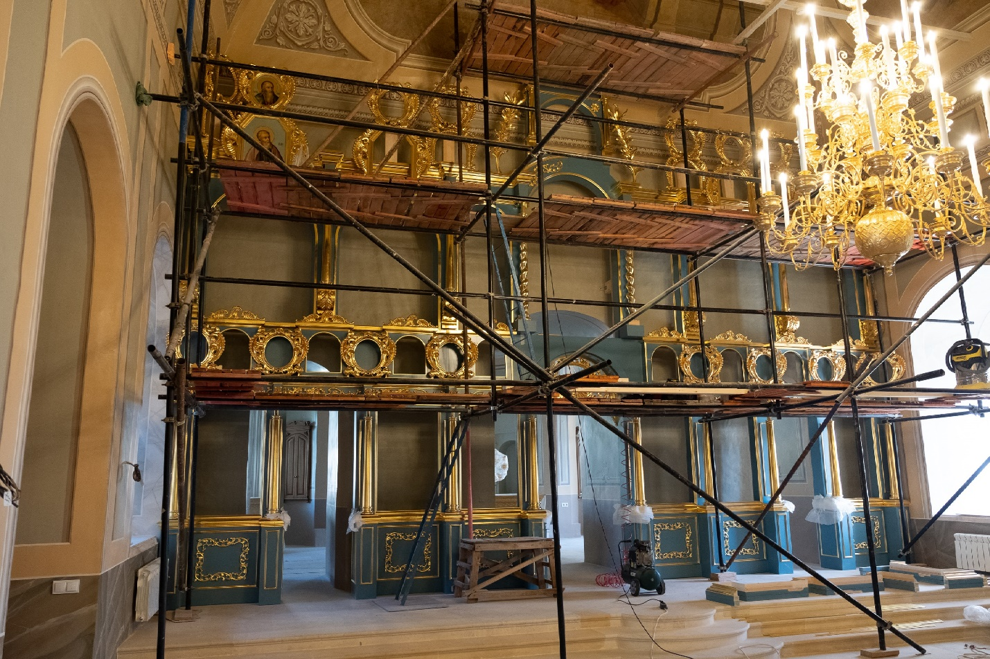

**ВОССОЗДАННЫЙ ИКОНОСТАС УСПЕНСКОЙ ЦЕРКВИ**

Необходимость реставрационного воссоздания иконостаса Успенской церкви Новодевичьего монастыря была обусловлена возвращением интерьерам церкви их исторического вида и архитектурного облика, соответствующего общей концепции реставрации памятника, и разборкой и музеефикацией иконостаса, собранного из деталей иконостаса церкви Успения на Покровке, не соответствующего своему первоначальному виду и являющимся неканоничным с точки зрения принципов построения иконостасов.

Обоснованием принятых решений при разработке проекта реставрационного воссоздания иконостаса, выполненного ООО «Специальная Научная Реставрационная Проектно-Производственная Мастерская» (г. Москва) послужили проведенные изыскания и историко-архивная работа, в результате которых были детально обследованы сохранившиеся в ГИМе царские врата, отдельные иконы и архивные фотографии исторического иконостаса Успенской церкви Новодевичьего монастыря. В 1903 году иконостас церкви был зафиксирован фотографом К.А. Фишером. Одна из фотографий фиксирует общий вид иконостаса, вторая – его северную часть, включая царские врата. В архивах были выявлены описания иконостаса XVII-XIX веков.

Исследованиями были зафиксированы все габаритные размеры иконостаса, размеры киотов и икон. По архивным фотографиям проработан рисунок деталей и элементов. Интересные результаты были получены при обследовании сохранившихся в фондах ГИМа царских врат иконостаса. На тыльной стороне створки врат были выявлены следы крепления дверной ручки. Ручка, от которой прослеживается четкий след, не являлась первоначальной, так как под ней сохранилось несколько разновременных следов покраски. Под слоем желтой краски, которая относится к ХХ веку, был выявлен слой краски белого цвета. Покраска иконостаса белым цветом зафиксирована в документах начиная с 1861 года. Под белым цветом определены следы обгоревшей краски, а ниже два слоя голубой и серо-голубой красок. Именно голубая краска упоминается в описи 1860 года. Нижний слой серо-голубой краски нанесен на слой олифы. Таким образом, по следу от крепления ручки на тыльной стороне царских врат были определены разновременные слои покраски царских врат и, соответственно, самого иконостаса. Иконостас имел рамную конструкцию, аналогичную конструкциям иконостасов Смоленского собора и других церквей монастыря XVII века.

Материалы проведенных исследований дали документальное обоснование для реставрационного воссоздания исторического пятиярусного иконостаса Успенской церкви. Интересной особенностью иконостаса являются резные вайи - ветви пальмы, обрамляющие центральную икону, над которой расположено Распятие с предстоящими.

Проект иконостаса был рассмотрен и утвержден на Научно-методическом совете Министерства культуры РФ. В настоящее время воссозданный иконостас установлен в Успенской церкви Новодевичьего монастыря.

Иконостас ***Смоленского собора*** с конца XVII века дошел до нашего времени в основном в первоначальном виде. Исключение составляет замена местами Праздничного и Деисусного рядов в начале XVIII века и утрата верхнего Страстного ряда, снятого в 1903 году при изменении отметки пола собора. В настоящее время заканчивается реставрация иконостаса.

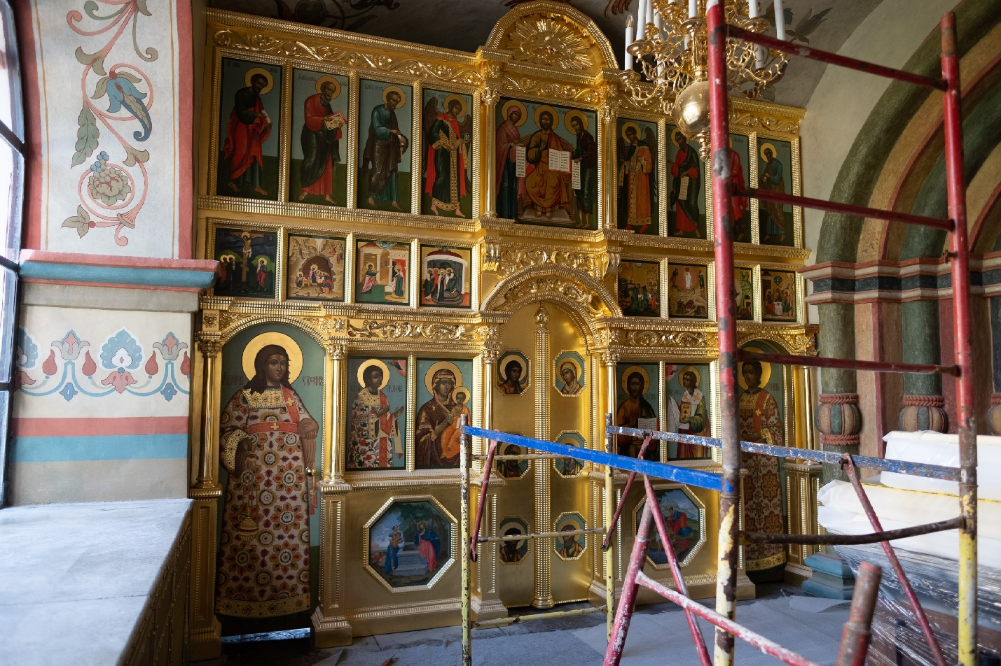

**ВОССОЗДАННЫЙ ИКОНОСТАС**

**ПРОХОРОВСКОГО ПРИДЕЛА СМОЛЕНСКОГО СОБОРА**

Однако, полностью утраченными оказались иконостасы боковых приделов собора: ***Прохоровского и Софийского***, которые также восстановлены в рамках реставрационного воссоздания. В архивах выявлены детальные описания иконостасов с раскладкой икон, сохранились фотография иконостаса Прохоровского придела и следы креплений иконостасов на стенах галерей.

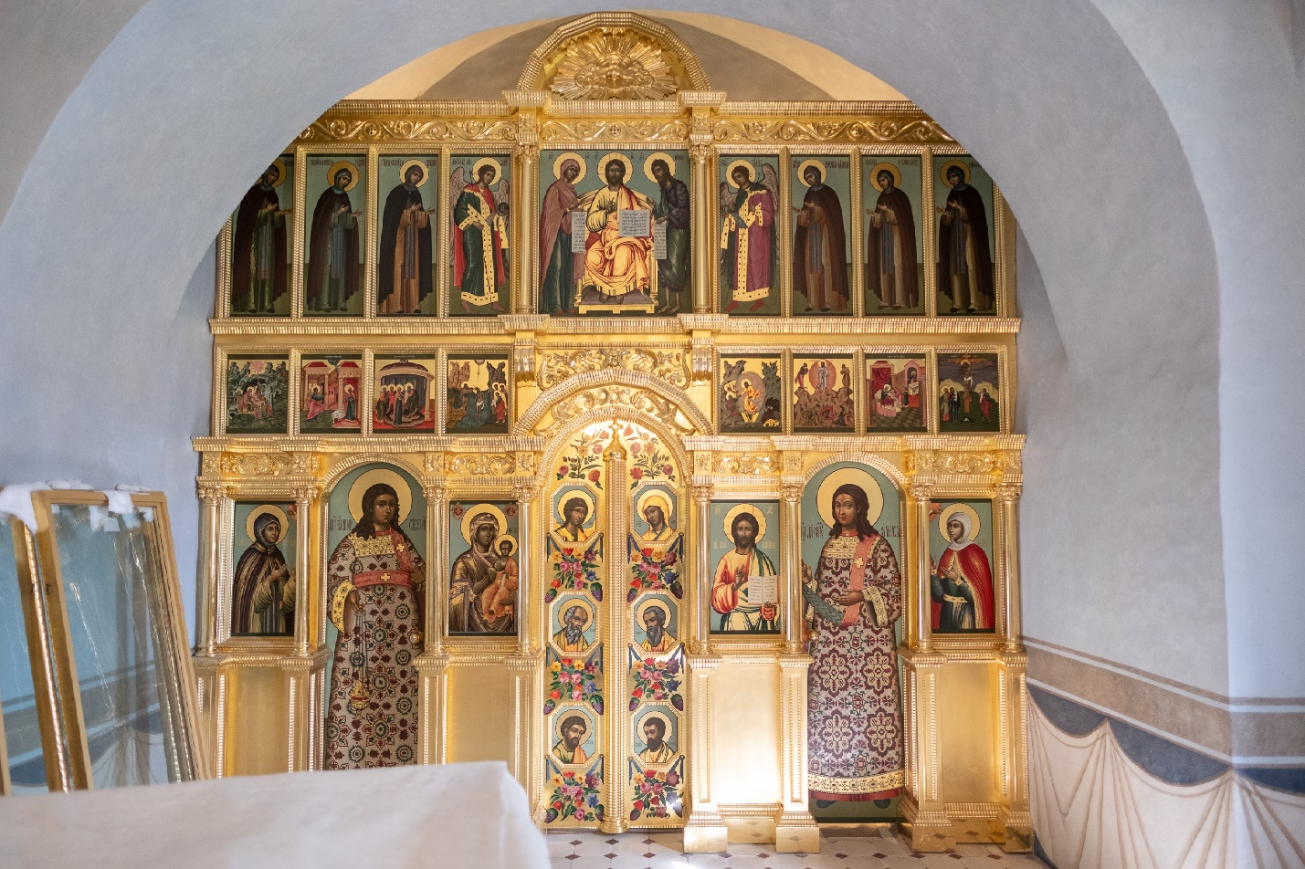

**ВОССОЗДАННЫЙ ИКОНОСТАС**

**СОФИЙСКОГО ПРИДЕЛА СМОЛЕНСКОГО СОБОРА**

Художники-реставраторы МНРХУ под руководством С. В. Павицкого блестяще справились с поставленной перед ними задачей – воссоздать исторический облик иконостасов. Ими были созданы единственные в своём роде копии с оригинальных икон конца XVII века для. Воссозданные исторические иконостасы в настоящее время также установлены в приделах Смоленского собора.

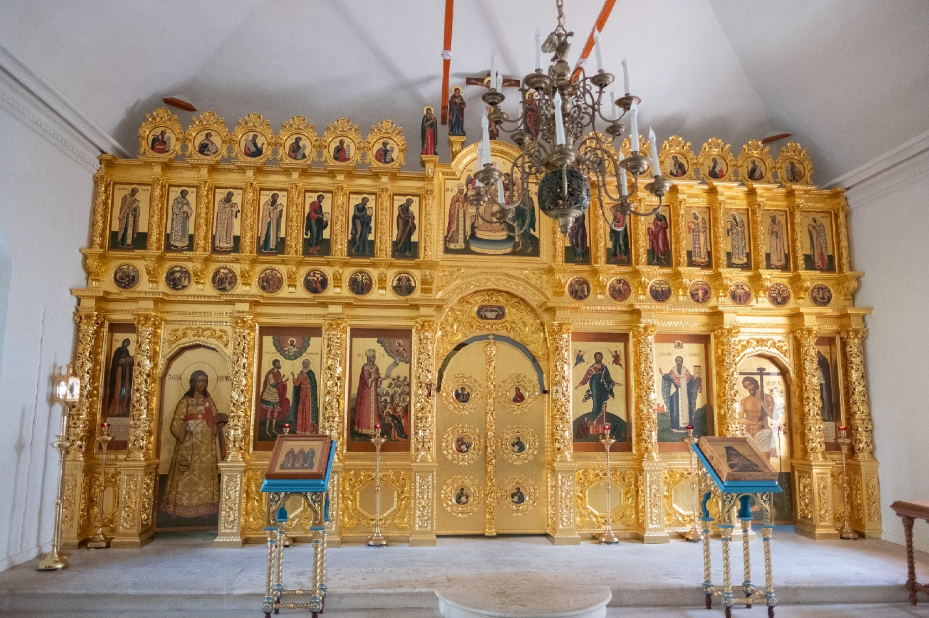

**ВОССОЗДАННЫЙ ИКОНОСТАС АМВРОСИЕВСКОЙ ЦЕРКВИ**

Иконостас в ***церкви Амвросия Медиоланского*** был устроен в 1686 году. Судя по описаниям, иконостас Амвросиевской церкви был выполнен в технике господствовавшей в те годы «белорусской рези».

Исследования, проведенные при работе над проектом иконостаса, определили, что иконостас являлся как бы репликой большого иконостаса Смоленского собора.

Иконостас Амвросиевской церкви просуществовал до 1770-х годов, когда был разобран и заменен новым. В 1875 году он был вновь заменен иконостасом, который просуществовал до 1920-х годов, когда был разобран и вывезен из Новодевичьего монастыря.

В процессе разработки проекта воссоздания исторического иконостаса Амвросиевской церкви были проведены архитектурно-археологические обмеры восточной стены храма и солеи с амвоном, историко-архивные работы в архивах Москвы и Санкт-Петербурга, фотофиксация и анализ резных элементов и деталей декора большого иконостаса Смоленского собора и надвратной Преображенской церкви.

Результаты комплексных научных изысканий и обмеров в натуре прямых аналогов дали возможность восстановления стилистического решения фасада иконостаса на период конца XVII века. Работа над проектом реставрационного воссоздания иконостаса была завершена в 2019 году. В 2021 году иконостас Амвросиевской церкви был установлен в храме.

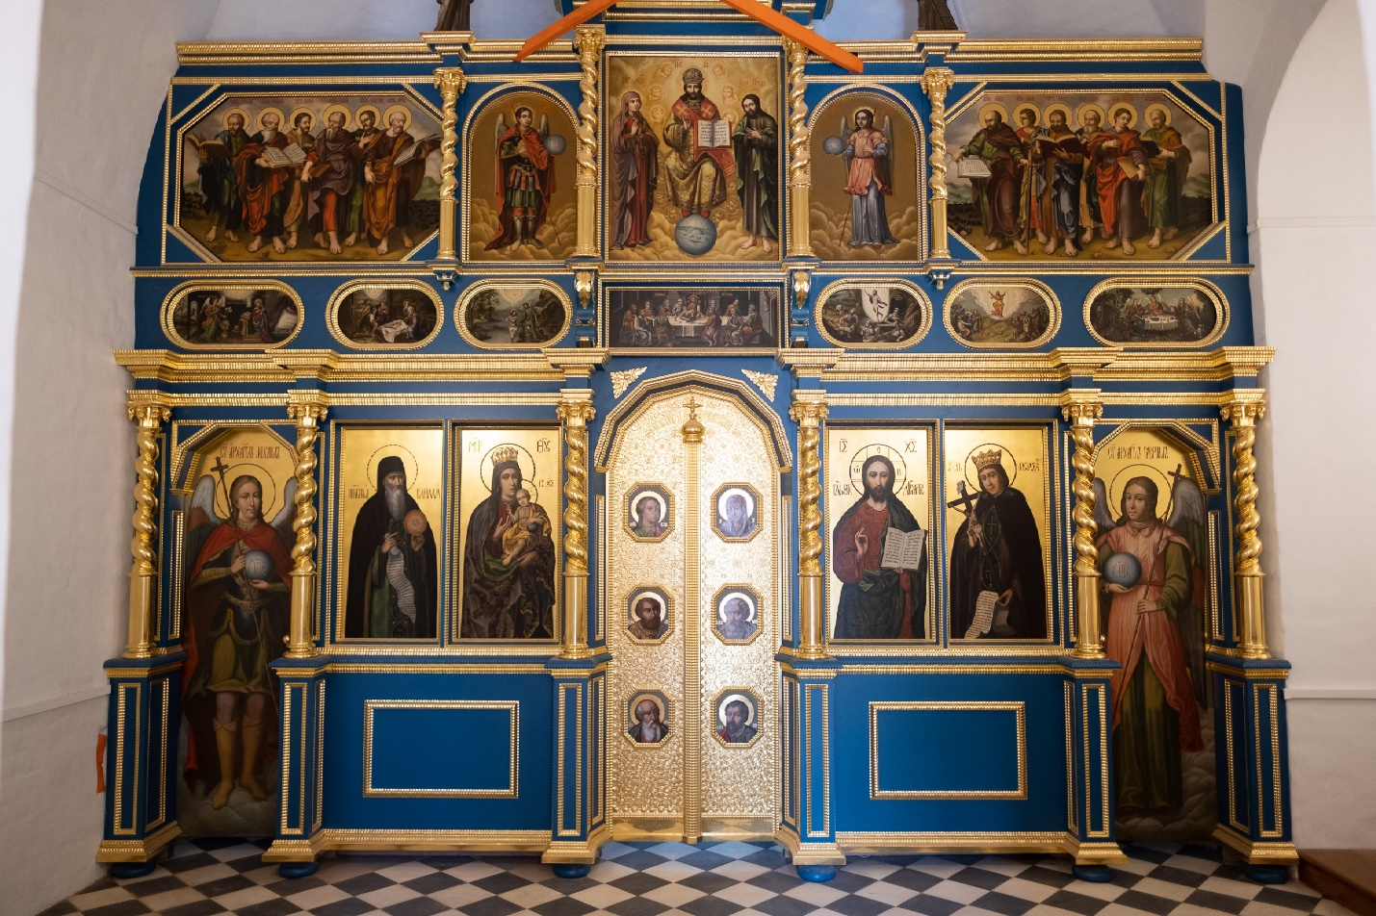

**ВОССОЗДАННЫЙ ИКОНОСТАС ЦЕРКВИ ВО ИМЯ ПРЕПОДОБНЫХ ВАРЛААМА И ИОАСАФА, ЦАРЕВИЧА ИНДИЙСКОГО**

Строительство колокольни Новодевичьего монастыря было завершено в 1690 году. На первом ярусе колокольни была устроена ***церковь во имя преподобных Варлаама и Иоасафа царевича Индийского***. В советское время тело иконостаса было утрачено, но иконы сохранились. В настоящее время она находятся в фондах ГИМа.

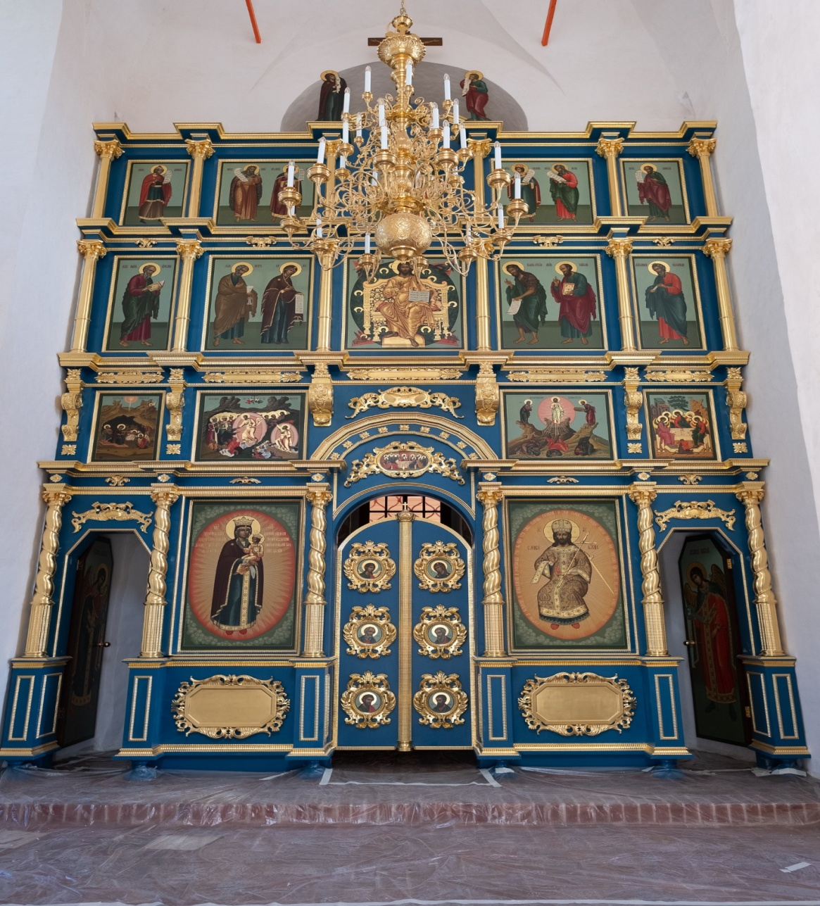

**ВОССОЗДАННЫЙ ИКОНОСТАС ЦЕРКВИ ВО ИМЯ ИОАННА БОГОСЛОВА**

На втором ярусе колокольни была устроена ***церковь во имя Иоанна Богослова***, которая просуществовала до 1812 года существовала. После осквернения храма солдатами французской армии, храм был упразднен и престол перенесен в трапезную Успенской церкви. Иконостас не сохранился. Из икон имеется только одна икона XVII века из местного ряда «Спас Вседержитель». От иконостаса сохранились верхние тябла с пазами. Определены габариты икон.

Исследования обеих церквей и анализ монастырских описей и других архивных документов показали, что оба иконостаса были изготовлены одновременно и имели схожее стилистическое решения в формах позднего московского барокко. При разработке проектов реставрационного воссоздания этих иконостасов были использованы также как аналоги сохранившегося иконостаса Преображенской церкви Новодевичьего монастыря.

Оба иконостаса установлены на свои исторические места в 2023 году.

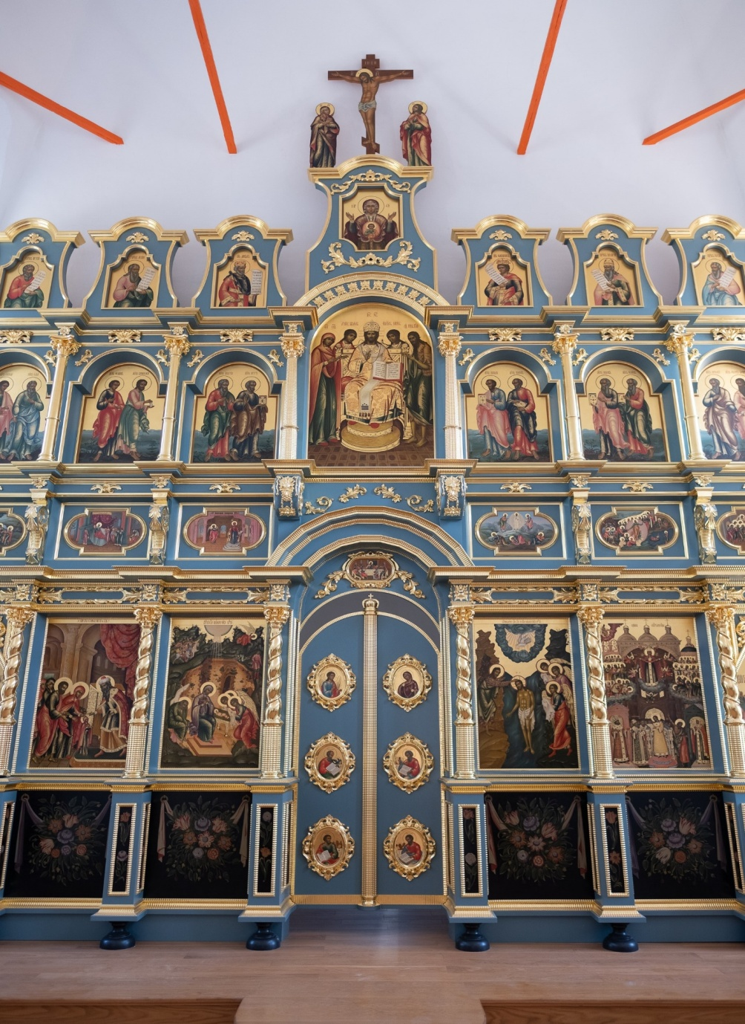

**ВОССОЗДАННЫЙ ИКОНОСТАС ПОКРОВСКОЙ ЦЕРКВИ**

Иконостас ***Покровской церкви*** был изготовлен вновь строго в соответствии с подлинным иконостасом, хранящимся в разобранном состоянии в фондах ГИМа.

Таким образом, можно констатировать, что в рамках восстановительных работ по церквям архитектурного комплекса ансамбля Новодевичьего монастыря реставрационное воссоздание интерьеров церквей полностью соответствует их отреставрированному внешнему облику, не вызывая противоречий в целостном восприятии памятника.

Необходимо подчеркнуть, что все работы по сохранению объекта всемирного наследия «Ансамбль Новодевичьего монастыря» и воссозданию его исторического облика, проводятся в рамках подготовки к его 500-летнему юбилею. Программа празднования 500-летия Новодевичьего монастыря, рассчитанная на 2024-2025 год, одобрена Святейшим Патриархом и согласована с Правительством РФ.Центр всемирного наследия включил празднование 500-детнего юбилея в календарь памятных дат ЮНЕСКО на 2024-2025 годы. На протяжении двух лет нас ждутторжественные богослужения в дни престольных праздников, заупокойная Литургия по царственным ктиторам, великое освящение всех отреставрированных храмов обители и большой Крестный ход из Кремля в Новодевичий монастырь, установка памятного знака в честь юбилея, фестиваль колокольного звона, выступление Государственного академического русского хора имени А. В. Свешникова.

В юбилейных 2024-2025 годах планируется провести: Конференцию в рамках Международных Рождественских чтений; Международный семинар для управляющих объектами Всемирного наследия (ЮНЕСКО) с религиозной составляющей; Презентации культурно-исторического паломнического маршрута «Великий Русский Северный Путь».

Анонс мероприятий можно будет увидеть на монастырском сайте.

В Программе мероприятий особая миссия возлагается на Государственный исторический музей, в фондах которого находятся принадлежавшие прежде Новодевичьему монастырю произведения изобразительного и декоративно-прикладного искусства, архивные документы и фотографии, памятники книжности и уникальные нотные сборники.

Заключительным аккордом юбилейных торжеств станет открытие в декабре 2025 года экспозиционно-выставочного центра Государственного Исторического музея на Лужнецком проезде (д. 15), где в непосредственной близости от обители будут экспонироваться и храниться уникальные произведения изобразительного и прикладного искусства, происходящие из её стен: келейные иконостасы и личные вещи царственных инокинь, предметы храмового убранства, облачения.

Своё 500-летие Новодевичий монастырь встречает преображенным после масштабных реставрационных работ, которые стали возможными благодаря особому попечению об обители Президента России Владимира Владимировича Путина и ходатайству Святейшего Патриарха Московского и всея Руси Кирилла.

Значение Новодевичьего монастыря для современности неоценимо. Для кого-то это – островок святорусской истории среди развивающегося мегаполиса, для кого-то - духовная твердыня, драгоценное наследие многих поколений наших благочестивых предков.